**1.Soru**

**Hz. Nuh (a.s.) hakkında beş cümle yazarak kısaca bilgi veriniz (2X5=10 PUAN)**

|  |  |  |  |
| --- | --- | --- | --- |
| **Adı:** |  | **…………………. Ortaokulu** |  |
| **Soyadı:** |  | **………………. Eğitim Öğretim Yılı** | Tarih: ……/……/ 20.. |
| **Sınıfı:** |  | **DİN KÜLTÜRÜ VE AHLAK BİLGİSİ** | Aldığı Not |
| **No:** |  | **8. Sınıf 2.Dönem 2. Yazılı / Sınav Soruları** |  |

**1.** Kur'an'da, Hz. Nuh'un (a.s.) adını taşıyan bir sure vardır.

**2.** Hz. Nuh (a.s.), kavmini gece gündüz demeden tevhide davet etti.

**3.** Kavmin ileri gelenleri, zenginliğe düşkünlükleri, cahillikleri, kibir ve küstahlıkları sebebiyle Hz. Nuh'un (a.s.) peygamberliğini kabul etmediler.

**4.** Hz. Nuh'un (a.s.) davetine inatla karşı çıkan inkârcılar, tufanda boğularak can verdiler.

**5.** Tufan sona erdikten sonra Nuh (a.s.) ve beraberindekiler huzura kavuştu.

**2.Soru**

**Aşağıdaki bölümde orta kısımda verilen kavramları uygun tanımlarla eşleştirelim. (2X5=10 PUAN)**

**3.** sözlükte “itikad, iman, birine duyulan güven” anlamına gelir.

**1.** insanın, iyi veya kötü olarak vasıflandırmaya yol açan manevi nitelikleri, huyları ve bunların etkisiyle ortaya koyduğu davranışlarının bütünüdür.

**4.** Hz. Peygamberin sözleri, uygulamaları ve sahabilerin yapmış olduğu davranışları

Onaylamasıdır.

**inanç**

**ibadet**

**sünnet**

**2.** Allah’ın (c.c.) insanlara emrettiği ve insanların da yapmakla yükümlü oldukları tüm davranışlardır.

**5.** Kur’an’da anlatılan geçmiş toplumlarla ilgili ibret ve öğüt veren olaylardır.

**kıssa**

**ahlak**

**1.** ( D ) **sünnet**; Hz. Peygamberin sözleri, uygulamaları ve sahabilerin yapmış olduğu davranışları onaylamasıdır.

**2.** ( D ) **ibadet**, Allah’ın (c.c.) insanlara emrettiği ve insanların da yapmakla yükümlü oldukları tüm davranışlardır.

**3.** ( D ) Kur’an-ı Kerim, Allah’ın (c.c.) bütün peygamberlere gönderdiği vahyin son halkasıdır.

**4.** ( D ) Kur’an-ı Kerim, insanları iyiye, doğruya ve güzele yönlendirir.

**5.** ( Y ) Hz. Nuh'un (a.s.) davetini öncelikle kavmin ileri gelenleri kabul etti.

**Aşağıdaki cümleler doğruysa başına (D), yanlışsa (Y) yazınız.**

**3.Soru**

**2X5=10 PUAN**

Kur’an-ı Kerim’in ana konuları nelerdir? Sıralayınız.

**(2X5 =10 PUAN)**

**4.Soru**

**1-İnanç**

**2- İbadet**

**3- Ahlak**

**4-Kıssalar**

**5- Sosyal hayat**

O

**(ülü'l-azm, Kitabı, Nâs, 23, terbiyeden)**

**1.** Size iki şey bırakıyorum. Onlara sımsıkı sarılırsanız, yolunuzu şaşırmazsınız:

Allah’ın ………….. Kitabı ……….. ve Peygamberinin sünneti.

**2.** Kur'an, Fâtiha suresi ile başlar, ………….. Nâs ………. suresi ile sona erer.

**3.** Kur’an, Peygamberimize bir kerede vahyedilmemiş, hem Mekke’de hem de Medine’de olmak üzere ….. 23 …… yılda parça parça indirilmiştir.

**4.** Nuh (a.s.), ………. ülü'l-azm …… olarak bahsedilen beş büyük peygamberden biri ve bunların ilkidir.

**5.** "Hiçbir baba çocuğuna güzel ……………….. terbiyeden ………………………. daha üstün bir hediye veremez."

**Aşağıdaki cümlelerde verilen boşlukları uygun kelimeler ile dolduralım.**

**2X5=10 PUAN**

**5.Soru**

**Aşağıda verilen çoktan seçmeli soruları soru üzerine cevaplayalım.**

**6.Soru**

**5X10= 50 PUAN**

**1.** “... Anne babaya, yakınlara, yetimlere, düşkünlere, yakın komşuya, uzak komşuya, yanınızdaki arkadaşa, yolcuya ve elinizin altında bulunan kimselere iyilik edin...” (Nisâ suresi, 36. ayet.)

**Aşağıdakilerden hangisi yukarıdaki ayette emredilen davranışlardan değildir?**

**A)** Komşulara yardım etmek

**B)** Sadece tanıdıklara yardım etmek

**C)** Akrabalara yardım etmek

**D)** Anne babaya yardım etmek

**2.** “Hz. Peygamber’in (s.a.v.) sözleri, uygulamaları ve sahabilerin yapmış olduğu davranışları onaylamasıdır.”

**Yukarıda tanımı yapılan kavram aşağıdakilerden hangisidir?**

**A)** Kur’an **B)** Vahiy **C)** Tebliğ **D)** Sünnet

**3.** Kur’an-ı Kerim, insanları iyiye, doğruya ve güzele yönlendirir. Müslümanların birbirleri ile ilişkilerinde sevgi, saygı, adalet gibi ahlaki değerlere uygun davranışlar sergilemelerini öğütler.

**Yukarıda verilen bilgi aşağıdaki ayetlerden hangisi ile doğrudan ilişkilidir?**

**A)** “... İyilik edin. Şüphesiz Allah iyilik edenleri sever.” (Bakara suresi, 195. ayet.)

**B)** “... Bunlar, gerçeği açıklayan Kitab’ın (Mübîn’in) ayetleridir. (Yûsuf suresi, 1. ayet.)

**C)** “Ben cinleri ve insanları, ancak bana kulluk etsinler diye yarattım” (Zâriyât suresi, 56. ayet.)

**D)** “... Geçmiş her ümmet içinde de mutlaka bir uyarıcı peygamber bulunmuştur.” (Fâtır suresi, 24. ayet.)

**4.** “Sözün en güzeli Allah’ın Kitabı’dır. Rehberliğin en güzeli ise Muhammed’in rehberliğidir.” (İbn Mâce, Sünnet, 7.)

**Yukarıda verilen hadisten çıkarılacak en kapsamlı sonuç aşağıdakilerden hangisidir?**

**A)** Son ilahi kitap, Kur’an-ı Kerim’dir.

**B)** Kur’an ve sünnet, İslam’ın temel kaynaklarıdır.

**C)** Hz. Muhammed (s.a.v.), Müslümanlara örnektir.

**D)** Kur’an-ı Kerim, hidayet rehberidir.

**5. Nuh (a.s.) ile ilgili aşağıda verilen bilgilerden hangisi yanlıştır?**

**A)** Kavmine yıllarca tevhid inancını anlatmıştır.

**B)** Kendisine iman eden yoksulları yanından kovmasını isteyen zenginlerin talebini kabul etmiştir.

**C)** Kavminin cezalandırıldığı tufan, tarihte Nuh Tufanı olarak bilinir.

**D)** Kur’an’da adı sıkça geçen ve ülü'l-azm olan peygamberlerdendir.

**6.** Hz. Aişe’ye peygamberimizin ahlakının nasıl olduğu sorulduğu zaman o şöyle cevap vermiştir: “Onun ahlakı

………..”

**Noktalı yere hangisi getirilmelidir?**

A) İslamdı B) Güzeldi C) Kur’an’dı D) Farklıydı

**7. Hangisi Kur’an’da geçen kıssaların anlatılmasının doğrudan amaçları arasında yer almaz?**

A) Geçmiş toplumlardan haber vermek

B) İnsanlara doğru yolu göstermek

C) İnsanları uyarmak

D) İbadetlerin nasıl yapıldığını anlatmak

**8.** “Andolsun ki geçmiş peygamberlerin ve ümmetlerinin kıssalarında akıl sahipleri için pek çok ibretler

vardır.” **(Yusuf/111)**

**Bu ayetten hangisi çıkarılamaz?**

A) Kur’an’da ibadetler anlatılmıştır.

B) Kıssalar ders vermek içindir.

C) Kur’an geçmiş milletlerden bahseder.

D) Akıl sahipleri Kur’an’dan ders alırlar.

**9.** Ali, öğretmeni Aslı Hanıma; Hz. İbrahim ve kavmi hakkında sorular sormaktadır.

**Öğretmeni Ali’nin sorduğu soruya cevap vermek için, Kur’an’ın ana konularından hangisine dair ayetlerden faydalanmalıdır?**

A) Ahlak B) İnanç C) İbadet D) Kıssalar

**10.** Serkan, okul panosuna Kur’an’ın ana konularına dair örnek ayetler yazmakla görevlendirilmiştir.

**Serkan’ın okul panosuna yazacağı ayetler aşağıdaki konulardan hangisine ait olamaz?**

A) İnanç esasları B) İbadet konuları

C) Ahlak kuralları D) Geleceğe dair haberler

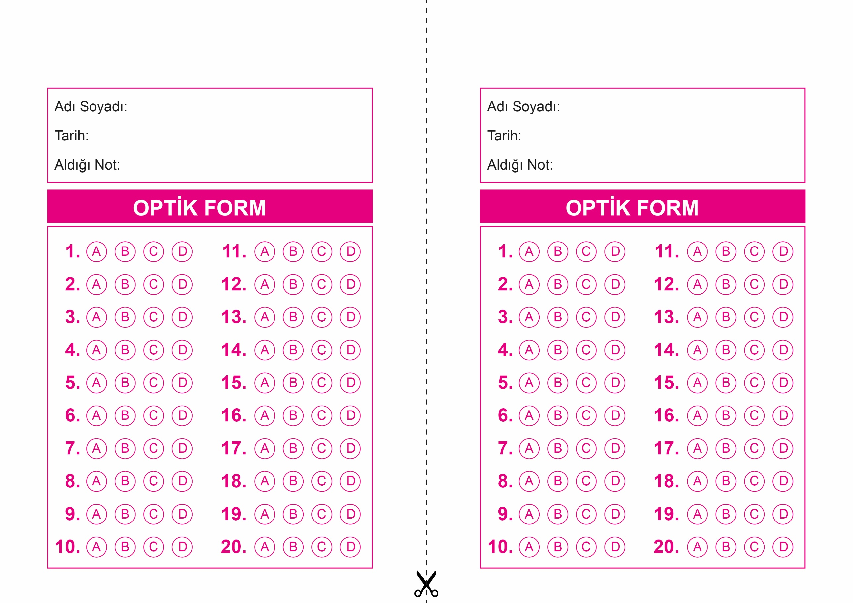



**8. SINIF SINAV VE CEVAP ANAHTARI İÇİN TIKLAYINIZ**

